Van de Diaconie

Beste mensen,

De ontvangen **collecten** **in september** zijn:

1 sep Diaconie € 157,44  
 8 sep PKN / Jonge Generaties € 182,40  
15 sep PKN / Wereld Diaconaat € 277,00  
22 sep PKN / Zending € 170,55  
29 sep PKN / Missionair Werk € 171,80  
  
Via Bank is € 84,50 ontvangen en dat wordt verdeeld over deze doelen.  
Voor onze Kerk is € 876,81 ontvangen.  
  
De ontvangen **collecten** **in oktober** zijn:

6 okt Kerk in Actie project Z 009401 € 198,40  
13 okt Diaconie € 182,60  
20 okt Kerk in Actie project Z 009142 € 244,40  
27 okt Noodhulp Midden Oosten - Giro555 € 447,35  
  
Via Bank is € 84,50 ontvangen en dat wordt verdeeld over deze doelen.  
Voor onze Kerk is € 777,10 ontvangen.

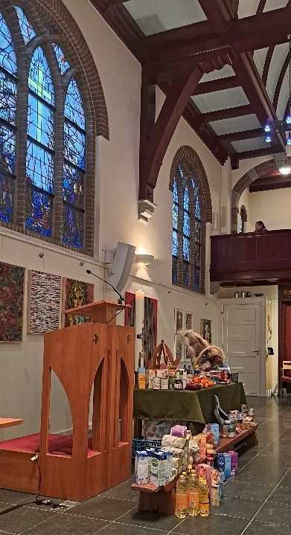Zoals u bovenstaand kunt zien, is er op 27 oktober in de speciale diaconale collecte t.b.v. de noodhulp een mooi bedrag ontvangen en dat heeft de Diaconie verhoogd tot € 1.000.  
  
Op moment van schrijven zijn de collecte-opbrengsten van november nog niet in detail bekend maar we kunnen al wel melden dat op de Dankdag t.b.v. de Voedselbank ruim € 800 is gedoneerd.  
  
Natuurlijk werd er in het Kruispunt en de Dorpskerk ook weer een grote hoeveelheid goederen ingebracht en die zijn diezelfde dag nog door de vrijwilligers van de Voedselbank Velsen bij ons opgehaald.  
  
Wij bedanken u graag hartelijke voor al uw gaven!

*Namens de Diaconie, Jan Bothof*

**Bedankje namens de Voedselbank**

Hallo Carla,

Ik wil jou / jullie nog eens heel erg bedanken voor de inzamelingsactie van 10 november. We zijn heel blij met zowel de aandacht in de krant als met de kratten met producten. Echt heel fijn. En we kregen ook cash en donaties op de bankrekening. Top!

Nogmaals veel dank.

Met vriendelijke groet,  
Peter Nijman  
Bedrijfsleider Voedselbank Velsen